ІІ етап Всеукраїнської учнівської олімпіади з астрономії
(Київ, 18.11.2016)
10-й клас
- Прокинувшись уранці, Ви швиденько вирахували, що тривалість минулого дня у порівнянні з позаминулим зменшилась майже на 4 хвилини (на 3 хвилини та 45 секунд). Чи треба буде Вам найближчими днями готуватись до відвідування занять у школі?
- З метою колонізації Землі могутня позаземна цивілізація збільшила середню густину Землі удвічі. У скільки разів зміняться періоди обертання штучних супутників Землі? Чи буде залежати величина цієї зміни від радіусу орбіти супутника?
- У листопаді 2016 року маємо 5 вівторків та 5 серед. Коли наступний раз буде спостерігатися така сама ситуація у будь-якому іншому місяці?
- Чи може бути супутником Землі об’єкт, горизонтальний паралакс якого дорівнює 20″ кутових секунд? Відповідь обґрунтуйте.
- Підпишіть назви сузір’їв:
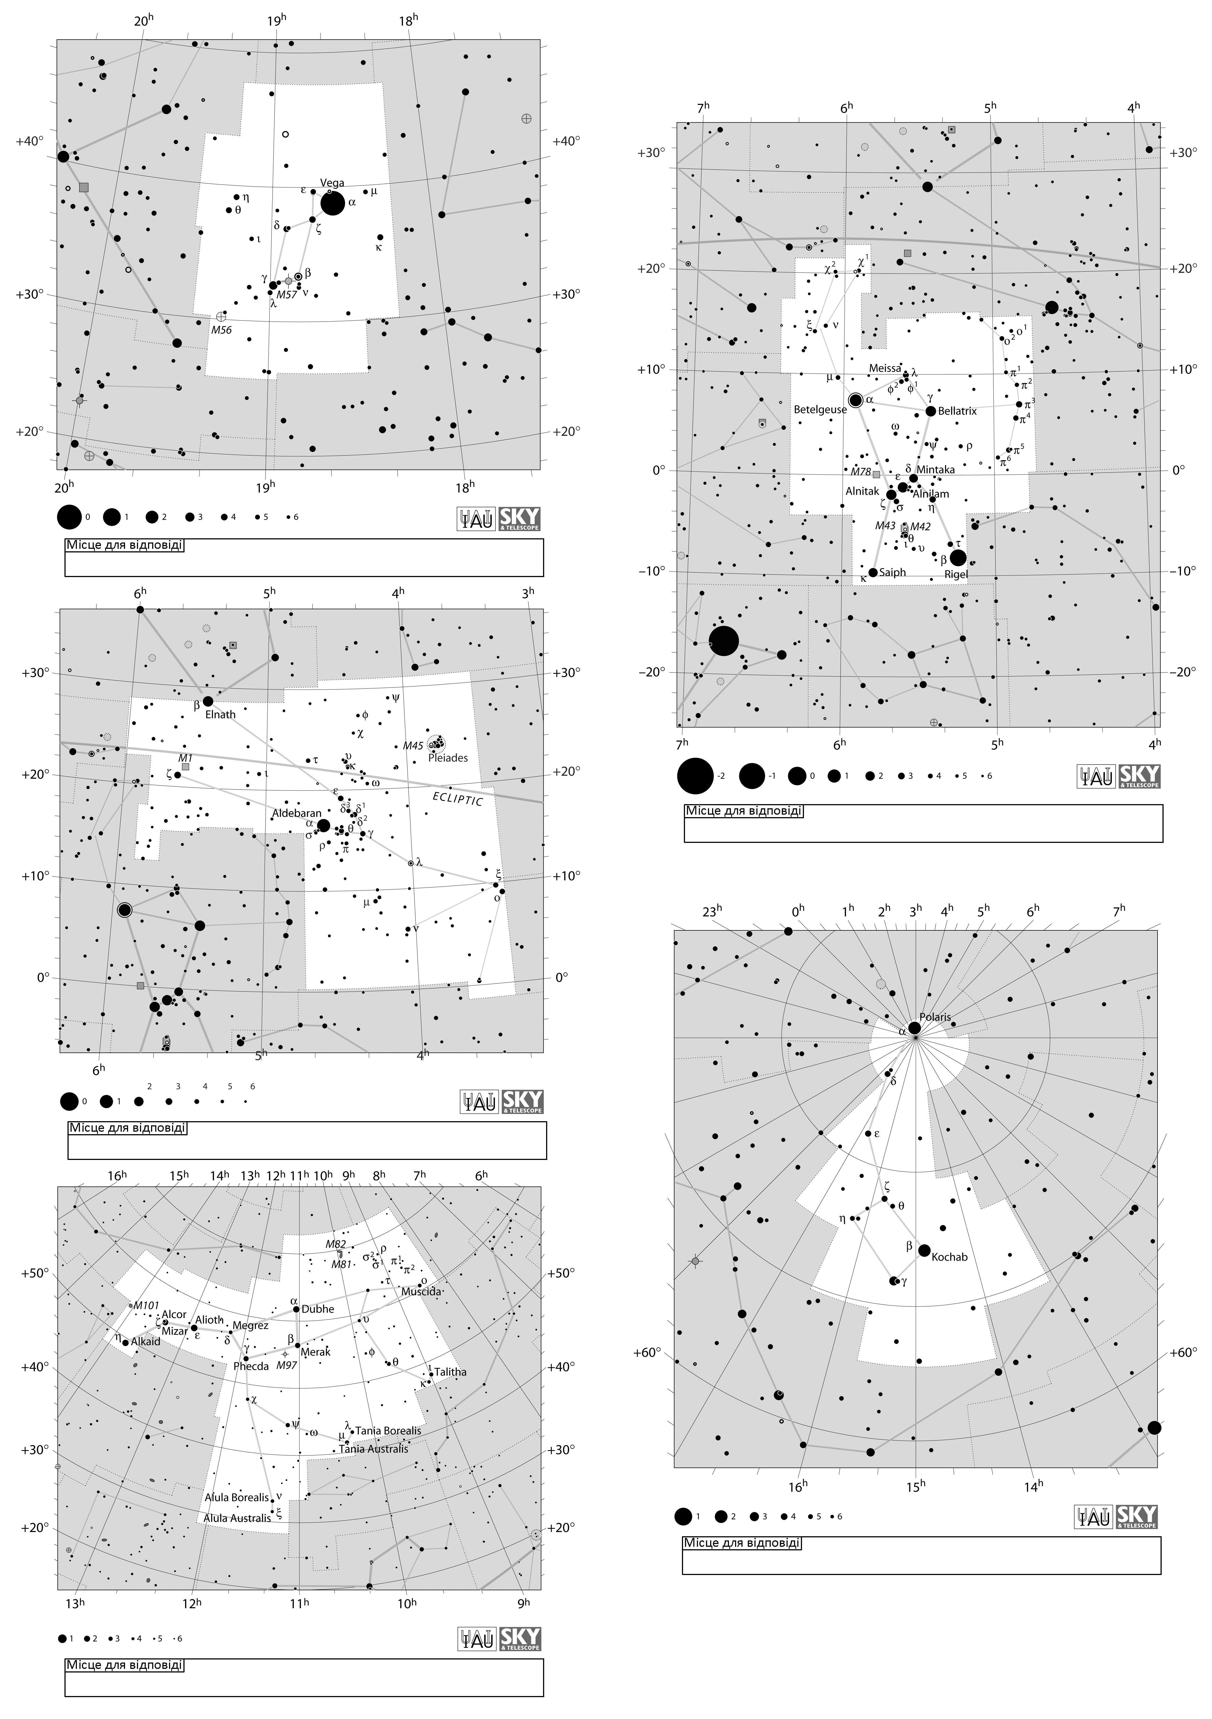

ІІ етап Всеукраїнської учнівської олімпіади з астрономії
(Київ, 18.11.2016)
11-й клас
- Прокинувшись уранці, Ви швиденько вирахували, що тривалість минулого дня у порівнянні з позаминулим зменшилась майже на 4 хвилини (на 3 хвилини та 45 секунд). Чи треба буде Вам найближчими днями готуватись до відвідування занять у школі?
- З метою колонізації Землі могутня позаземна цивілізація збільшила середню густину Землі удвічі. У скільки разів зміняться періоди обертання штучних супутників Землі? Чи буде залежати величина цієї зміни від радіусу орбіти супутника?
- Як відомо, всі роки, окрім високосних, мають 365 днів, в той час як останній – 366. Чи означає це, що лише у високосні роки тривалість полярного дня на північному та південному полюсі однакова й дорівнює 183 дні? Надайте максимально розгорнуту відповідь на це питання.
- Оцініть мінімальне значення горизонтального паралаксу, яке можуть мати штучні супутники Землі?
- Підпишіть назви сузір’їв:

